**1. Nivel interno:**

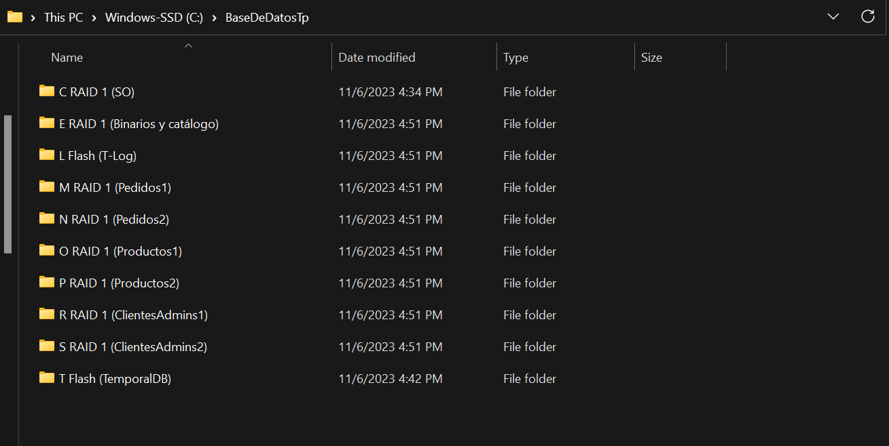

**2.** **Files y filegroups:**

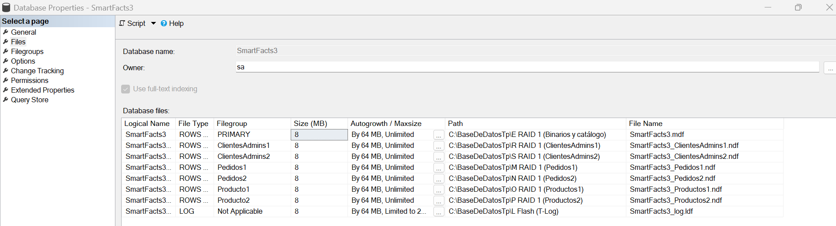

Además:

L (Flash) 🡪 T-Log

E (RAID 1) 🡪 Binarios y catálogo

**3. Modelo de datos:**

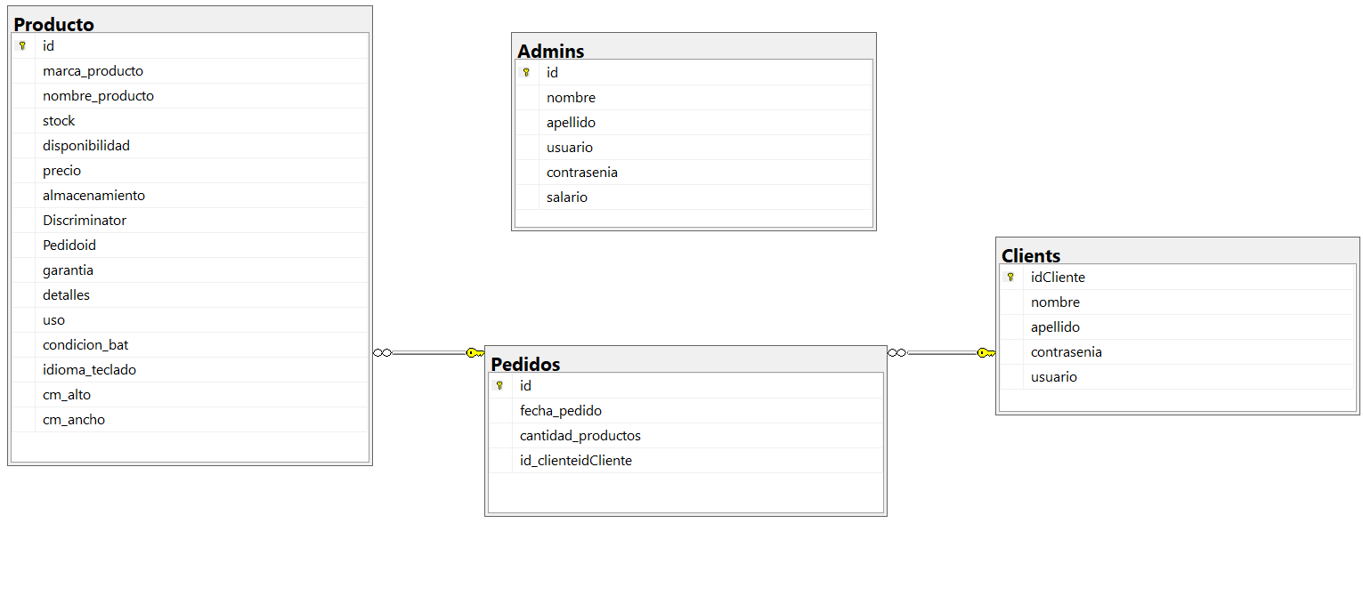

**4. Clave alternativa:**

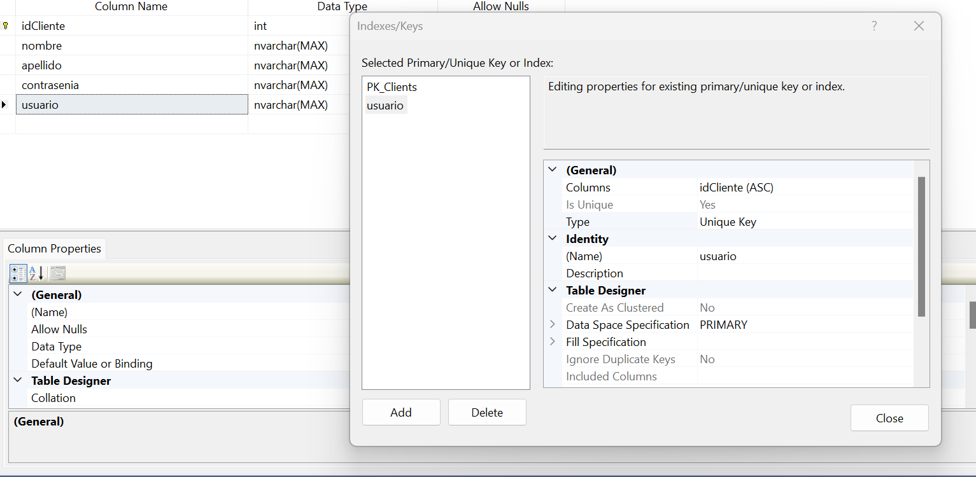

**5. Checks:**

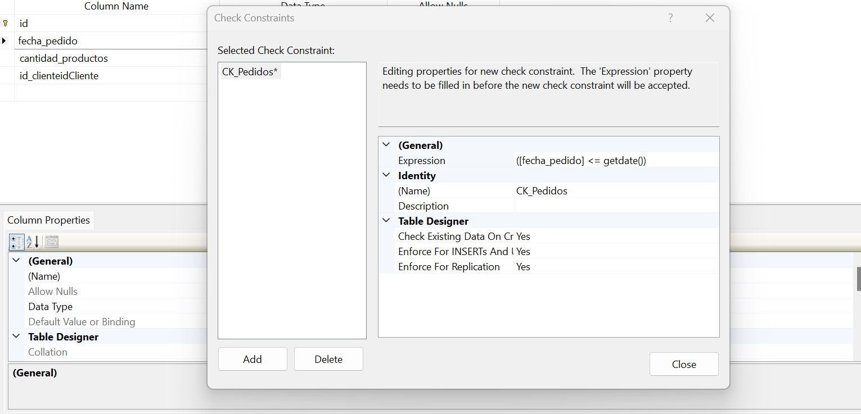

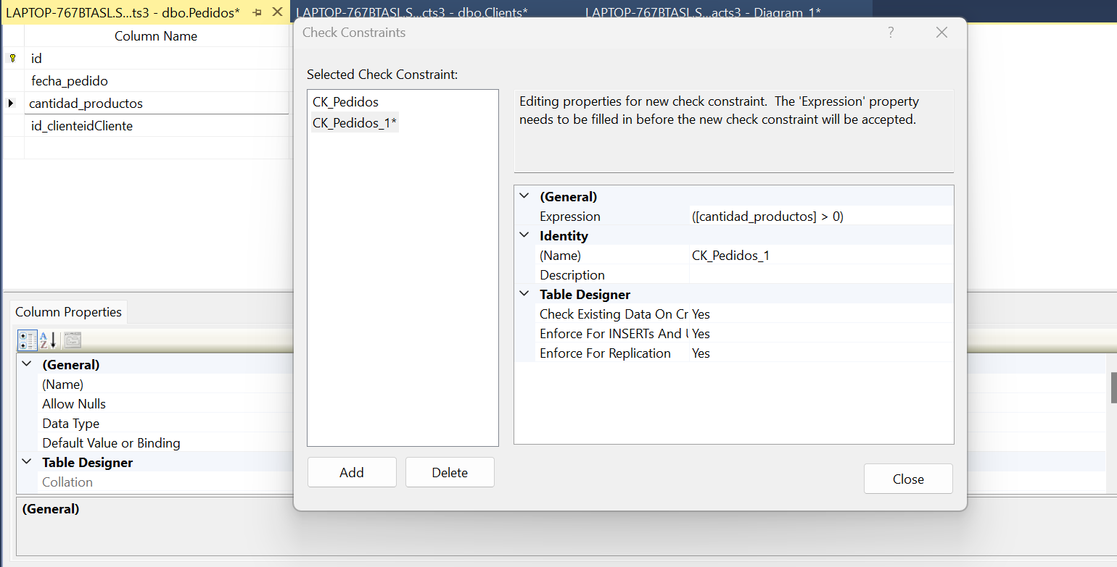

**6. Vistas:**

